LabMedSys

Módulo Estoque
Relatório de NMM (RC03): Fluxos
Versão 1.0

Histórico de Revisão e Envolvidos

Nome | Função | Contato
Rogério
Lúcia
Balocco
Cláudio

Data | Versão | Descrição | Autor
23/10/2026 | 1.0 | Rascunho: legado, a partir do código | André Nardacci

- ACRÔNIMOS E ABREVIAÇÕES

Sigla | Termo Original | Tradução / Significado
ANVISA | Agência Nacional de Vigilância Sanitária | Agência reguladora sanitária brasileira
BPF | Boas Práticas de Fabricação | Conjunto de requisitos para garantir qualidade e segurança dos medicamentos
GMP | Good Manufacturing Practices | Boas Práticas de Fabricação
SGQ | Sistema de Gestão da Qualidade | Sistema de gestão da qualidade farmacêutica
CAPA | Corrective and Preventive Action | Ação Corretiva e Preventiva
RNC | Relatório de Não Conformidade | Registro formal de desvios ou não conformidades
POP | Procedimento Operacional Padrão | Documento que descreve a execução padronizada de atividades
RDC | Resolução da Diretoria Colegiada | Norma regulatória emitida pela ANVISA
PIC/S | Pharmaceutical Inspection Co-operation Scheme | Esquema de Cooperação em Inspeção Farmacêutica
CSV | Computerized System Validation | Validação de Sistemas Computadorizados
URS | User Requirements Specification | Especificação de Requisitos do Usuário
ERU | Especificação de Requisitos do Usuário | Documento contendo os requisitos do negócio e dos usuários
FS | Functional Specification | Especificação Funcional
IQ | Installation Qualification | Qualificação de Instalação
OQ | Operational Qualification | Qualificação Operacional
PQ | Performance Qualification | Qualificação de Desempenho
QI | Qualificação de Instalação | Evidência de que a instalação foi executada conforme especificação
QO | Qualificação de Operação | Evidência de que o sistema opera conforme especificado
QD | Qualificação de Desempenho | Evidência de que o sistema mantém desempenho consistente
PMV | Plano Mestre de Validação | Documento que define a estratégia global de validação
SNCM | Sistema Nacional de Controle de Medicamentos | Sistema brasileiro de rastreabilidade de medicamentos
IUM | Identificador Único de Medicamento | Código único utilizado na serialização de medicamentos
XML | Extensible Markup Language | Linguagem de marcação extensível para troca de dados
FDA | Food and Drug Administration | Agência reguladora de alimentos e medicamentos dos Estados Unidos
OMS | Organização Mundial da Saúde | Organização Mundial da Saúde
WHO | World Health Organization | Organização Mundial da Saúde
ALCOA+ | Attributable, Legible, Contemporaneous, Original, Accurate (+ Complete, Consistent, Enduring, Available) | Princípios de Integridade de Dados
GxP | Good Practices | Conjunto de Boas Práticas aplicáveis ao ambiente regulado
ICH | International Council for Harmonisation | Conselho Internacional para Harmonização de Requisitos Técnicos
QMS | Quality Management System | Sistema de Gestão da Qualidade
QA | Quality Assurance | Garantia da Qualidade
QC | Quality Control | Controle da Qualidade
SLA | Service Level Agreement | Acordo de Nível de Serviço
Audit Trail | Audit Trail | Trilha de Auditoria
GAMP | Good Automated Manufacturing Practice | Guia internacional de validação de sistemas computadorizados (categorias de software)
RN | Regra de Negócio | Regra que o sistema deve cumprir, identificada como RN-PRI-nnn
RF / RNF | Requisito Funcional / Não Funcional | O que a nova versão deve fazer / como deve fazer (segurança, auditoria, desempenho)
CT | Caso de Teste | Teste com passos e resultado esperado, identificado como CT-PRI-nnn
DV | Desvio | Diferença entre o resultado esperado e o obtido nos testes, identificado como DV-PRI-nnn
SEG | Achado de Segurança | Fragilidade de segurança encontrada no código, identificada como SEG-PRI-nn
SSO | Single Sign-On | Login único: um acesso vale para todos os módulos
DBA | Database Administrator | Administrador do banco de dados
LGPD | Lei Geral de Proteção de Dados | Lei nº 13.709/2018, sobre dados pessoais

- FLUXO DA TELA

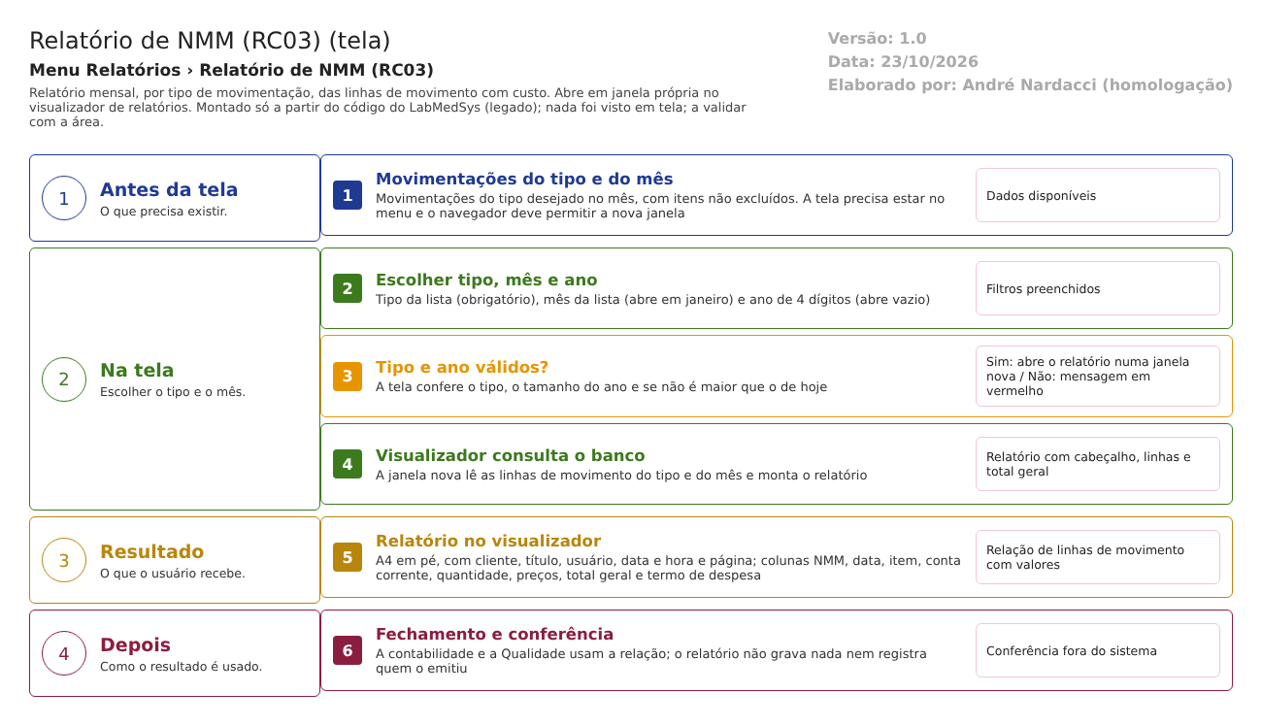
Figura 1 – Fluxograma da tela
Fluxograma no arquivo 07-relatorio-de-nmm-rc03.fluxo.json, em 4 fases. Etapas, na mesma ordem do arquivo:
- Etapa 1. Movimentações do tipo e do mês: Dados disponíveis (Antes da tela).
- Etapa 2. Escolher tipo, mês e ano: Filtros preenchidos (Na tela).
- Etapa 3. Tipo e ano válidos? (decisão): Sim: abre o relatório numa janela nova / Não: mensagem em vermelho (Na tela).
- Etapa 4. Visualizador consulta o banco: Relatório com cabeçalho, linhas e total geral (Na tela).
- Etapa 5. Relatório no visualizador: Relação de linhas de movimento com valores (Resultado).
- Etapa 6. Fechamento e conferência: Conferência fora do sistema (Depois).
Saídas alternativas: LIMPAR FILTRO volta os campos ao padrão; fechar a janela do relatório não altera nada. O relatório não grava dado e não tem aprovação.
- SITUAÇÕES E HISTÓRICO

Situações
Esta tela não tem situação própria nem fluxo de aprovação: só lê.
O que grava na trilha de auditoria (histórico)
Nada. Nenhuma linha de log registra quem emitiu o relatório. O relatório imprime o usuário e a data e hora no cabeçalho, mas só no papel.
O que não grava ou não mostra
- Não mostra o tipo escolhido, o mês nem o ano no corpo do relatório (os parâmetros de cabeçalho são cliente, título e usuário; RC03.rdlc).
- Não diz se a linha é entrada ou saída, nem o lote nem o endereço.
- Não traz numeração própria da relação (valor como "registro em inspeção") nem assinatura além dos campos do termo.
- DADOS

Tabelas do banco (só leitura)
Tabela ou visão | Colunas usadas | Ligação | Fonte
TBL_MOVIMENTACAO_ITEM | ID_MOV_ITEM, DATA_MOV_ITEM, QTD_MOVIMENTADA, VL_CUSTO | Linhas de movimento; custo gravado em cada linha | dalRelatorio.cs:641-650; TBL_MOVIMENTACAO_ITEM.sql:1-9
TBL_MOVIMENTACAO | ID_TIPO_MOVIMENTACAO, DATA_MOVIMENTACAO | Tipo e mês/ano (a data usada no filtro é a da movimentação) | dalRelatorio.cs:655-666
TBL_TIPO_MOVIMENTACAO | COD_TIPO_MOVIMENTACAO, TIPO_MOVIMENTACAO | Nome do tipo; a lista da tela vem dos tipos ativos da empresa | dalRelatorio.cs:639-640 e 657-658; dalTipoMovimentacao.cs:49-60
TBL_ITEM e TBL_CONTA_CORRENTE | COD_ITEM, NOME_DESCRICAO, COD_CONTA_CORRENTE, LIXEIRA | Item e conta corrente (esquerda: item sem conta sai com a coluna vazia) | dalRelatorio.cs:643-655

Leituras e gravações em outros módulos
Módulo | O que é lido ou gravado | Meio | Fonte
Principal | Empresa (lista de tipos), sessão e usuário (login impresso) | Sessão | rc03_Nmm.aspx.cs:28; VisualizaRelatorio.aspx.cs:35
Controle da Qualidade, Produção, Comercial, Rastreabilidade | Nada diretamente; entradas e saídas dessas áreas aparecem como linhas de movimento do Estoque | Tabelas do próprio Estoque | dalRelatorio.cs:636-684

Saída do relatório (formato, data, usuário e numeração)
Item | O que o código faz | Fonte
Formato de saída | Relatório numa janela nova, no visualizador de relatórios (arquivo RDLC), com botão de imprimir. Não gera PDF em pasta do servidor; as opções de exportação do visualizador não foram vistas. Esta tela não tem botão de Excel | VisualizaRelatorio.aspx.cs:174-186
Origem dos dados | Consulta retornaListaRC03, em LaboSys_DAL/dalRelatorio.cs:636-684 (SQL no código), transformada pelo modelo LaboSys_Model/RC03Report.cs e desenhada em LaboSys_UI/relatorios/rpt/RC03.rdlc | ver as tabelas acima
Data | Sai no cabeçalho: "DATA:" com a data e hora do momento da emissão (função Now() do relatório) | RDLC do relatório
Usuário | Sai no cabeçalho: "USUÁRIO:" com o nome de entrada de quem emite (não o nome completo; o mesmo corte já visto em outro relatório, DV-EST-057) | VisualizaRelatorio.aspx.cs:35
Numeração | Não há número do relatório nem controle de emissão; só "Página: x de y" | RDLC do relatório
Quem pode abrir | Quem tem acesso à tela e, pelo endereço do relatório, qualquer usuário com sessão aberta; as regras estão na seção de segurança | seção Segurança e acesso
A que processo serve | Relação mensal de movimentações por tipo, com valores (fechamento e conferência) | ver Resumo da tela

